GE AquaClean Wandbedienpaneel

Geberit

Eigenschaften

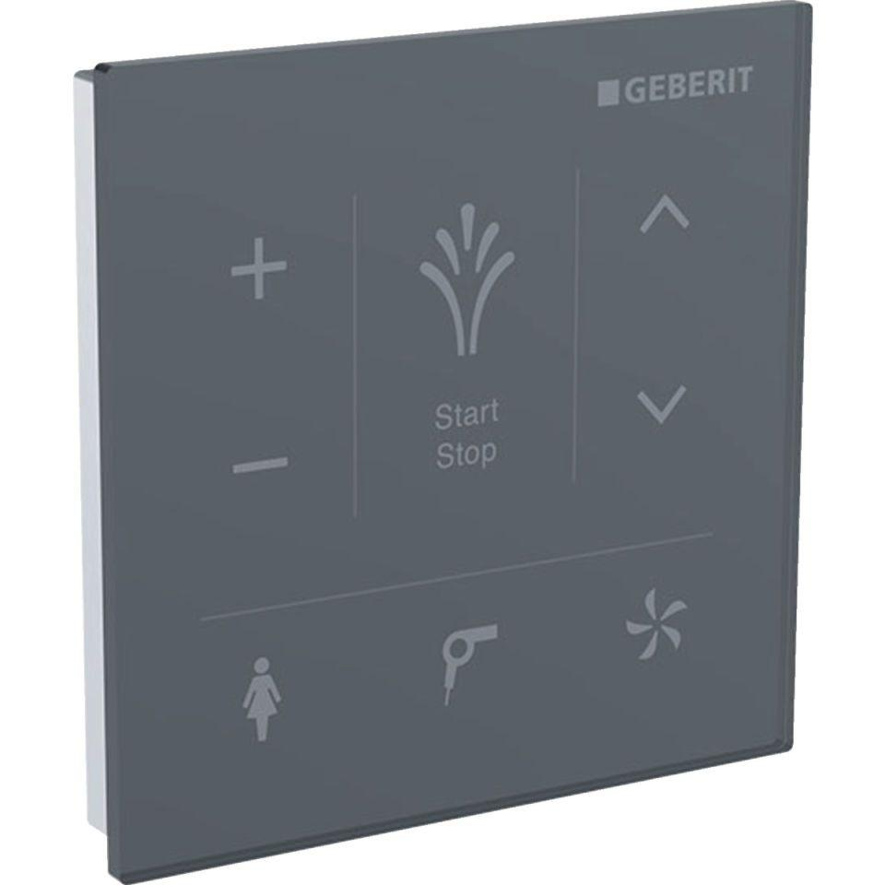

Montageart

Aufputz-Wandmontage